Pelatihan Lanjutan WUB di Kecamatan Tanggulangin Dorong UMKM Tingkatkan Kemampuan Mengelola dan Memasarkan Usaha
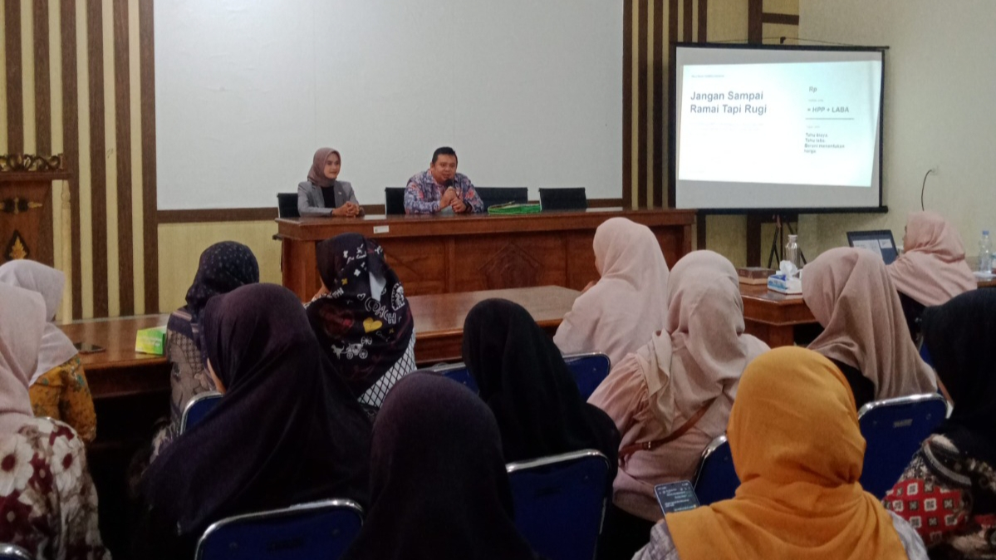
TANGGULANGIN — Dinas Koperasi, Usaha Mikro, Perindustrian dan Perdagangan (DINKOPUM) kembali menggelar kegiatan Pelatihan Lanjutan Wirausaha Baru (WUB) di Kecamatan Tanggulangin. Kegiatan ini diikuti oleh masyarakat usia produktif dan pelaku usaha yang ingin meningkatkan pengetahuan serta keterampilan dalam mengembangkan usaha.
Dalam kegiatan tersebut, Natagara ditunjuk sebagai penyedia narasumber yang kompeten di bidang kewirausahaan dan pengembangan bisnis. Pelatihan ini bertujuan untuk memberikan pemahaman yang lebih mendalam kepada peserta mengenai pengelolaan usaha, penentuan harga jual, strategi pemasaran, serta keterampilan praktik yang dapat diterapkan secara langsung dalam menjalankan usaha.
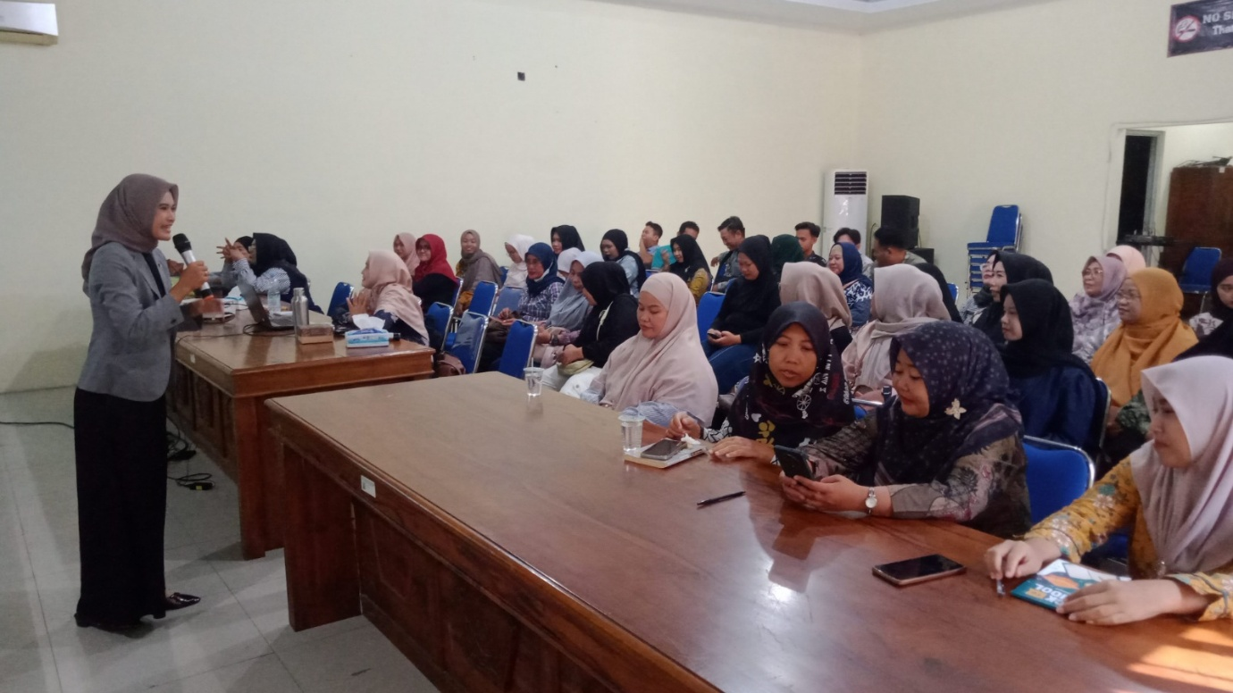
Rangkaian kegiatan diawali dengan pembukaan oleh MC, kemudian dilanjutkan dengan penyampaian materi pertama mengenai HPP (Harga Pokok Produksi) dan Harga Jual UMKM yang disampaikan oleh Eka Mayasari. Materi tersebut membahas pentingnya memahami biaya produksi sebagai dasar dalam menentukan harga jual agar pelaku usaha dapat memperoleh keuntungan sekaligus menjaga keberlangsungan usahanya.
Selanjutnya, peserta mendapatkan materi kedua mengenai Pemasaran Offline dan Online yang disampaikan oleh Irviandi Yudhotomo, SE., MM. Dalam materi ini, peserta diberikan pemahaman mengenai strategi pemasaran yang dapat diterapkan melalui berbagai saluran, baik secara langsung maupun dengan memanfaatkan media digital untuk memperluas jangkauan pasar.

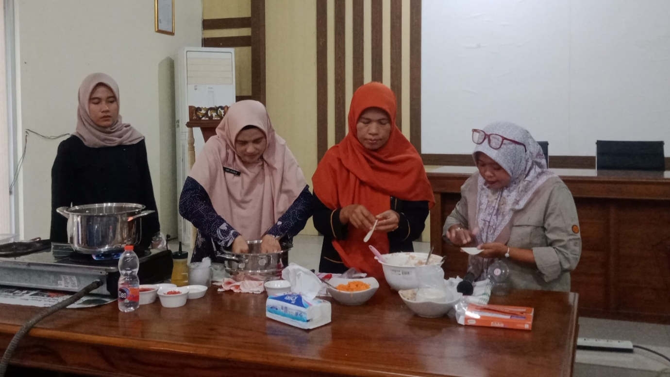
Tidak hanya mendapatkan materi secara teori, peserta juga mengikuti sesi praktik cara membuat dimsum yang dipandu oleh Ibu Sumirah. Peserta kemudian diajak untuk mempraktikkan pembuatan dimsum secara langsung sehingga mereka tidak hanya memperoleh pengetahuan, tetapi juga memiliki pengalaman keterampilan yang dapat dikembangkan menjadi peluang usaha.
Salah satu peserta, M. Alfin, mengaku senang mengikuti pelatihan tersebut karena mendapatkan berbagai pengetahuan baru mengenai dunia kewirausahaan. “Saya senang dan mendapatkan banyak pengetahuan baru selama mengikuti pelatihan kewirausahaan. Saya jadi lebih memahami cara memulai usaha, mengelola usaha, dan menghadapi berbagai tantangan dalam berwirausaha,” ujarnya.
Peserta lainnya, Roudhotil Jannah, menyampaikan bahwa pelatihan tersebut memberikan dampak yang sangat positif. Menurutnya, materi yang diberikan tidak hanya menambah wawasan, tetapi juga memberikan gambaran yang lebih jelas mengenai langkah-langkah yang dapat dilakukan untuk mengembangkan usaha. Sementara itu, Diki berharap kegiatan serupa dapat terus dilaksanakan dengan cakupan yang lebih luas. “Pelatihan ini harus lebih banyak lagi supaya UMKM tidak hanya berjalan secara praktisi, tetapi secara teoritis juga dapat ilmu dan cara praktik yang baik,” katanya.

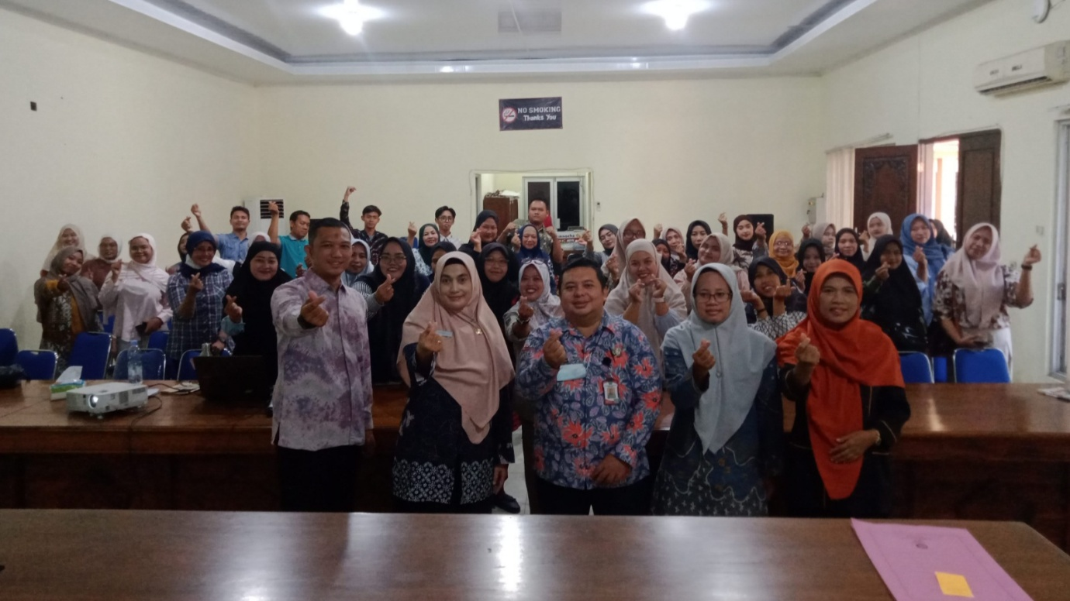
Melalui pelatihan lanjutan WUB ini, DINKOPUM bersama Natagara diharapkan dapat terus mendorong masyarakat untuk meningkatkan kemampuan dalam mengelola dan mengembangkan usaha secara lebih terarah. Perpaduan antara pengetahuan teori, strategi pemasaran, serta praktik langsung diharapkan mampu menjadi bekal bagi peserta untuk menciptakan dan mengembangkan UMKM yang lebih produktif, mandiri, dan berkelanjutan.

